

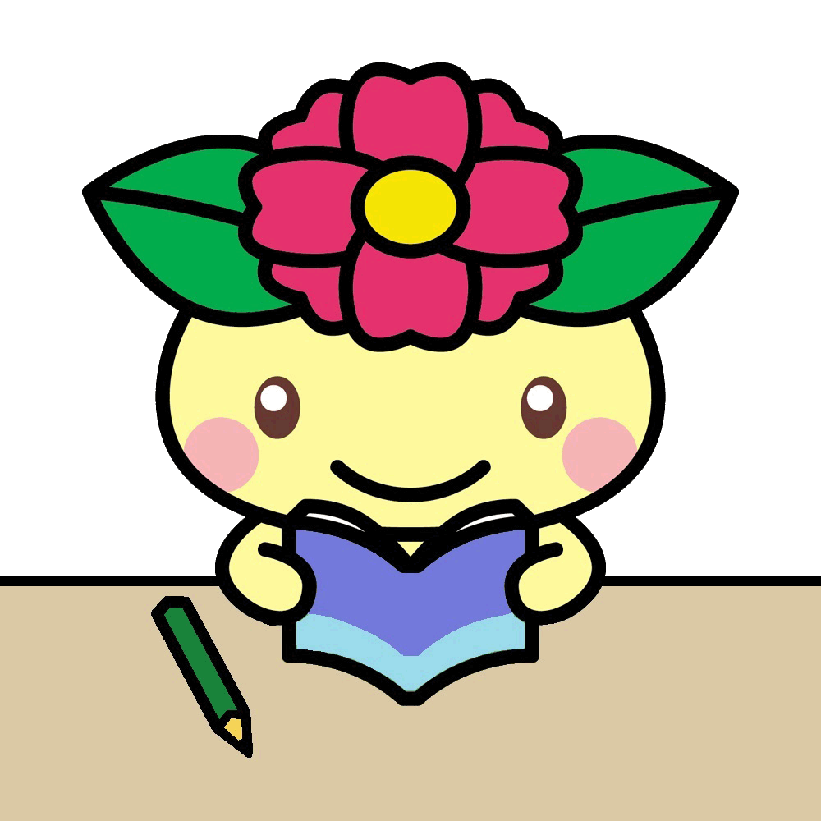
出来島小学校生涯学習ルーム
「識字・日本語交流教室」のご案内
出来岛小学 生涯学习室
«出来岛认字•日语交流学习班»指导
데키지마 초등학교 생애학습룸
「데키지마 식자・일본어교류 교실」안내
Sala de estudo para a vida da escola primária Dekijima
Dekijima Shikiji Nihongo Koryu Kyoshitsu
Orientação da aula de língua japonesa

にほんごの かいわや もじの よみかきなどを いっしょに まなびませんか。
ちいきのかたと こうりゅうし、おたがいの くにの ぶんかや しゅうかんの ちがいを
りかいすることを めざしています。
あつまった みなさんで つくっていく きょうしつです。きがるに きて ください。

Let’s learn Japanese conversation, reading and writing. These lessons are aimed at the mutual understanding of different cultures and customs through exchanges between community residents.
The classes will be arranged through the discussion of the participants, so please feel free to join us.

为了进一步促进本地区居民之间的相互交流以及各自国家文化与习惯差异的相互理解，
让我们一起来学习日语会话、日文汉字的读写方法吧！
参加人员相互会话交流，以此来推进学习班的进行。欢迎各位轻松愉快地来参加。

Vamos estudar conversação, leitura e a escrita do idioma japonês. O objetivo desta aula é a compreensão mútua de diferenças culturais a dos costumes de cada país atraves de intercâmbio com os residentes. O conteúdo da aula varia de acordo com a necessidade dos participantes. Contamos com a sua participação.

◎出来島識字・日本語交流教室
１．時 毎週火曜日 午後７時～８時３０分
２．所 大阪市立出来島小学校 １階 多目的室
（大阪市西淀川区出来島２－２－２４）
（交通）阪神なんば線「出来島」駅を降りて 南へ３００ｍ
３．参加対象者 日本語のや文字の読み書きに不自由しておられる方
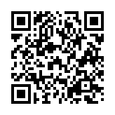
※国籍は問いません
４． 無料
５．方法 詳しくは、西淀川区役所ホームページを見て、
区役所４階4２ 地域支援担当へお申込みください。

◎Dekijima Japanese Language Lessons
１．Time：7:00 PM to 8:30 PM on Tuesdays
２．Venue：Multi-Purpose Room, 1st Floor, Osaka Municipal Dekijima Elementary School
2-2-24 Dekijima, Nishi-Yodogawa-ku, Osaka City
Access: Hanshin Nishi-Osaka Line “Dekijima” Station 300m south
３．Qualification：Those who have difficulties in Japanese conversation, reading and
writing, Nationality does not matter.
４．Fee： Free of charge
５．Application：For details, see the Nishiyodogawa Ward Office website.Please apply to the 42rd floor of the ward office, the regional support section.

◎出来岛认字•日语交流学习班
１、时间 每周二下午7点到8点30分
２、地点 大阪市立出来岛小学 1楼多功能厅
地址:大阪市西淀川区出来岛2-2-24
交通:阪神电车西大阪线出来岛站下车往南300米
３、参加对象 希望学习日语会话以及日文汉字读写方法者
※不限国籍
４、费用 免费
５、报名方法 有关详细信息，请参阅西淀川区政府网站。
请到区役所 42 楼地域支援课申请
◎데키지마 식자・일본어교류 교실
１. 일시 매주 화요일 오후 7시～8시30분
２. 장소 오사카시립 데키지마 초등하교 1층 다목적실
（오사카시 니시요도가와구 데키지마 2-2-24 ）
（교통）한신전차 니시오사카선「데키지마」역 하차 남쪽으로３００ｍ
３.참가 대상자 일본어 회화와 문자의 읽기 쓰기가 아직 익숙지 못한 분
※국적은 묻지 않습니다
４.비용 무료
５.신청방법 상세하게는, 니시요도가와구(니시요도가와쿠) 관공서(야쿠쇼) 홈페이지를 보고,구(쿠) 관공서(야쿠쇼) 4층(카이) 42번(반) 지역(치이키) 지원(시엔) 담당(단토)에 신청(이미시코) 봐 주세요.

◎Dekijima Shikiji Nihongo Koryu Kyoshitsu
１. Data e horário： todas as 3as-feiras, 19: 00 ~ 20:30
２. Local：Escola primária Dekijima, sala de usos diversos no 1º. andar (Tamokutekishitsu)
2-2-24 Dekijima Nishiyodogawa-ku, Osaka-shi
Acesso: 300m ao sul da estação Dekijima da linha Nishi-Osaka da Hanshin
３. Participação：Para quem tem dificuldade em ler, escrever e conversar em japonês.
※Qualquer nacionalidade.
４. Custo：gratuito
５. Inscrição：Para obter detalhes, consulte o site do escritório do distrito de Nishiyodogawa.
Por favor, inscreva-se no 42º andar do escritório da ala, a seção de apoio regional.

⑦至尼崎
②阪神
出来島駅
Ｎ

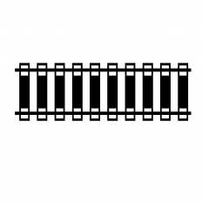
⑤〒
ファミリー③
マート
⑥阪神なんば線

⑩バス停出来島
④大和田川
公園

通用門

門
正門
⑪国道 号線
①出来島小学校
43
⑧至西九条
⑨バス停
大和田橋

① 出来島小学校 ② 阪神出来島駅 ③ ファミリーマート（コンビニエンスストア）
④ 大和田川公園 ⑤ 出来島郵便局 ⑥ 阪神なんば線 ⑦ 至尼崎 ⑧ 至西九条
⑨ シティバス バス停 大和田橋 ⑩シティバス バス停 出来島 ⑪ 国道４３号線

① Dekijima Elementary School ② Hanshin Dekijima Station
③ Family Mart (Kiosk) ④ Owada-gawa Park ⑤ Dekijima Post Office
⑥ Hanshin Nishi-Osaka Line ⑦ For Amagasaki ⑧ For Nishi-Kujo
⑨ City Bus Owadabashi Stop ⑩ City Bus Dekijima Stop
⑪ National Highway Route 43

① 出来岛小学 ② 阪神电车出来岛站 ③ family mart便利店
④ 大和田川公园 ⑤ 出来岛邮局 ⑥ 阪神电车西大阪线 ⑦ 至尼崎
⑧ 至西九条 ⑨ 市营公交车大和田桥 ⑩ 市营公交车出来岛 ⑪ 国道43号线

① 데키지마 초등학교 ② 한신 데키지마역 ③ 패밀리마트（편의점）
④ 오오와다카와 공원 ⑤ 데키지마 우체국 ⑥ 한신 니시오사카선
⑦ 아마가사키 방면 ⑧ 니시쿠조 방면 ⑨ 시버스 오오와다바시
⑩ 시버스 데키지마 ⑪ 국토 ４３호선

① Escola primária Dekijima ② Estação Dekijima da Hanshin
③ Family Mart （Loja de conviniência） ④ Parque Owada-gawa ⑤ Correio de Dekijima ⑥ Linha Nishi-Osaka da Hanshin ⑦ Para Amagasaki ⑧ Para Nishikujyo
⑨ Parada de ônibus municipal Owadabashi ⑩ Parada de ônibus municipal Dekijima
⑪ Rodovia 43

